НЕКОТОРЫЕ СТРУКТУРНЫЕ МОДЕЛИ
ДЛЯ ОПИСАНИЯ РЕОЛОГИЧЕСКИХ СВОЙСТВ МАТЕРИАЛОВ

Петров М.Г.

ФГУП «Сибирский научно-исследовательский институт авиации
им. С.А. Чаплыгина», г. Новосибирск, Россия

РЕЗЮМЕ

Приведены решения дифференциальных уравнений реологических моделей материалов с телами вязкопластического течения, отражающими термодинамические процессы в твёрдых телах. Структура материалов и её эволюция в процессе разрушения описывается комплексом реологических элементов с постоянными или переменными параметрами.

1. ВВЕДЕНИЕ

Решение задач прогнозирования прочности и долговечности конструкций требует исследования неупругих свойств материалов, так как процесс разрушения связан с их неупругими характеристиками. Кроме того, анализ неупругости даёт информацию о состоянии материала и его структуры, позволяет оценивать изменения этого состояния в процессе разрушения.
Для описания неупругих свойств материалов разной природы существует большое разнообразие реологических моделей [1]. Наиболее часто используются модели с элементами (телами) вязкого течения. Это модели Максвелла (M) и Кельвина (K) (или Фойгта), в которых вязкий элемент – тело Ньютона (N) – соединен последовательно и, соответственно, параллельно с телом Гука (H). Благодаря своей простоте модели с телами N и H широко применяются для описания неупругих макрохарактеристик твёрдых тел, спектров релаксационных процессов, внутреннего трения [2-7]. При сложном характере неупругости применяют вязкие тела с переменными коэффициентами вязкости, а для описания явления пластического гистерезиса – модели с телом Сен-Венана (StV) [1,7].
Для описания вязкопластического течения твёрдых тел, энергия активации которого в отличие от вязкого течения зависит от напряжений, в реологию материалов были введены новые реологические тела [8]. Тело, деформация которого описывается выражением вида
$\overset{˙}{ε}=ε_{}ν_{0}\text{exp}\left(−\frac{Q_{0}−\text{ασ}}{\text{kT}}\right)$, (1)
было названо телом Журкова (Zh), а более сложный его вариант, имеющий уравнение течения вида
$\overset{˙}{ε}=ε_{}ν_{0}\left[\text{exp}\left(−\frac{Q_{0}−\text{ασ}}{\text{kT}}\right)−\text{exp}\left(−\frac{Q_{0}+\text{ασ}}{\text{kT}}\right)\right]$, (2)
– телом Кауцманна (Km). Здесь Q₀ и α − активационные параметры, а $ε_{}ν_{0}$ − произведение остаточной деформации при разрушении материала на частотный множитель. Если обозначить в (1) и (2) $A=ε_{}ν_{0}\text{exp}(−{Q_{0}}/{\text{kT}})$ и $B=α/{\text{kT}}$, то соответствующие реологические уравнения тел Zh и Km запишутся
$\overset{˙}{ε}=A\text{exp}(Bσ)$ (3)
и
$\overset{˙}{ε}=2A\text{sh}(Bσ)$. (4)
Реологические тела с постоянными значениями параметров A и B названы идеальными.
Выражения (1) и (3) при $σ→0$ дают отклонения от экспериментальных данных. Физически обоснованной поправкой является учёт вероятности обратного перехода активированных комплексов через потенциальный барьер [8], что отражено в реологических уравнениях (2) и (4). Если материал ведёт себя при растяжении и сжатии одинаково, то при переходе в область сжатия у напряжений, деформаций и их скоростей следует лишь изменить знаки на противоположные. В противном случае другими должны быть параметры A и B.
Модели материалов с телами вязкопластического течения аналогичны по структуре моделям с телами вязкого течения, но воспроизводят другой вид неупругости материалов: установившуюся и неустановившуюся стадии ползучести при умеренных температурах, диаграммы деформирования, амплитуднозависимое внутреннее трение (гистерезисный тип неупругости). Применяя их совместно с моделями, использующими тела вязкого течения, возможно описать весь основной комплекс неупругих свойств многих материалов, необходимый для практических задач. Такая модель материала может быть названа его структурной моделью, так как количественно воспроизводит внутренние напряжения разного происхождения и отображает их эволюцию в процессе нагружения, то есть является одним из способов количественного описания структуры материала. Непрерывный спектр неупругих свойств материала здесь заменяется его дискретной моделью, удобной для практических расчётов.

2. МОДЕЛИ МАТЕРИАЛОВ С ТЕЛАМИ ВЯЗКОПЛАСТИЧЕСКОГО ТЕЧЕНИЯ

Составные тела из тел Zh или Km и H, названые физическими средами, были обозначены символом PM [8].

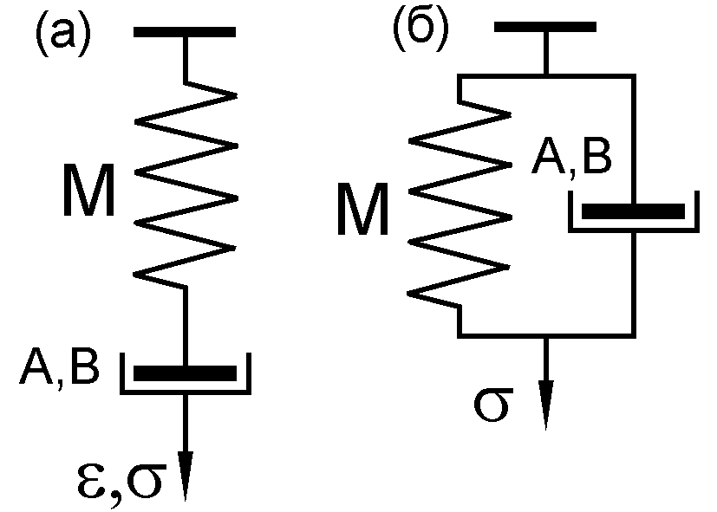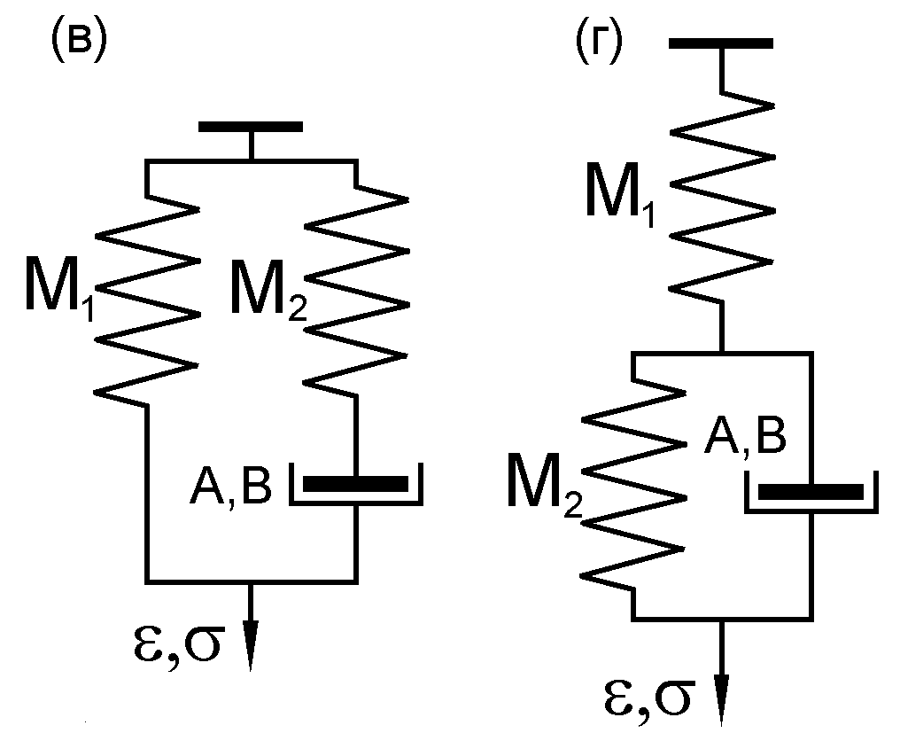
Рис.1. Реологические модели материалов с телами Журкова (Zh) или Кауцманна (Km): а) упругопластическое тело PM₁ (Zh) или PM₅ (Km);
б) жёсткопластическое тело PM₂ (Zh) или PM₆ (Km); в) тело PM₃ (Zh) или PM₇ (Km) − параллельное соединение упругого и упругопластического тела; г) тело PM₄ (Zh) или PM₈ (Km) − последовательное соединение упругого и жёсткопластического тела.
На рис.1 изображены основные четыре варианта соединений, аналогичные соединениям элементов при описании вязкого течения и неупругости релаксационного типа. В скобках указано, какое из тел вязкопластического течения используется. Приведем ряд основных решений дифференциальных уравнений поведения составных тел под нагрузкой.

2.1. Двухэлементные модели.

Для двухэлементных моделей (рис.1,а и 1,б) все решения описаны в [8]. Здесь воспроизведем лишь те, которые потребуются в дальнейшем.
Реологическое уравнение тела PM₁ (рис.1,а)
$\frac{\overset{˙}{σ}}{M}+A\text{exp}(Bσ)=\overset{˙}{ε}$ (5)
имеет следующие решения:
- при постоянной деформации ($\overset{˙}{ε}=0$) имеем уравнение релаксации напряжений
$σ=−\frac{1}{B}\text{ln}[\text{exp}(−{Bσ}_{0})+\text{ABMt}]$; (6)
- при постоянной скорости деформации $\overset{˙}{ε}=C$ имеем выражение
$σ=−\frac{1}{B}\text{ln}\left\{\text{exp}[−B(σ_{0}+\text{MCt})]+\frac{A}{C}[1−\text{exp}(−\text{BMCt})]\right\}$, (7)
которое при времени $t→∞$ даёт напряжения течения
$σ=−\frac{1}{B}\text{ln}\left(\frac{A}{C}\right)$, (8)
зависящие от скорости деформирования и температуры;
- при нагружении с постоянной скоростью $\overset{˙}{σ}=D$ получим зависимость деформации от времени
$ε=ε_{0}+\frac{\text{Dt}}{M}+A\text{exp}({Bσ}_{0})\frac{\text{exp}(\text{BDt})−1}{\text{BD}}$, (9)
которое при $D=0$ переходит в уравнение ползучести $ε=ε_{0}+A\text{exp}({Bσ}_{0})t$. Здесь $σ_{0}$ и $ε_{0}$ – напряжение и деформация в момент времени $t=0$.
Для тела PM₅ решения реологического уравнения
$\frac{\overset{˙}{σ}}{M}+2A\text{sh}(Bσ)=\overset{˙}{ε}$ (10)
будут следующими:
- для жёсткого нагружения при $\overset{˙}{ε}=0$
$σ=\frac{2}{B}\text{Arth}\left[\text{th}\left(\frac{{Bσ}_{0}}{2}\right)\text{exp}(−2\text{ABMt})\right]$; (11)
- при $\overset{˙}{ε}=C$имеем
$σ=\frac{2}{B}\text{Arth}\left[\frac{K_{1}+K_{2}K_{3}\text{exp}(−K_{0}t)}{1−K_{3}\text{exp}(−K_{0}t)}\right]$, (12)
где
$K_{0}=\text{BMX}$, $K_{1}=(X−2A)/C$, $K_{2}=(X+2A)/C$,
$K_{3}=\frac{Y−1−K_{1}(Y+1)}{Y−1+K_{2}(Y+1)}$; $\left(X=\sqrt{4A^{2}+C^{2}},Y=\text{exp}({Bσ}_{0})\right)$;
при $t→∞$ из (12) получим «предел текучести»
$σ=\frac{2}{B}\text{Arth}(K_{1})$. (13)
- для мягкого нагружения с постоянной скоростью D имеем
$ε=ε_{0}+\frac{\text{Dt}}{M}+\frac{2A}{\text{BD}}\left\{\text{ch}\left[B(σ_{0}+\text{Dt})\right]−\text{ch}({Bσ}_{0})\right\}$, (14)
которое при $D→0$ переходит в уравнение ползучести $ε=ε_{0}+2A⋅\text{sh}({Bσ}_{0})t$.
На рис.2 приведено сравнение напряжений в телах PM₁ и PM₅ при быстром деформировании их с заданной скоростью до установления постоянных напряжений течения с последующей выдержкой при фиксированной деформации. Расчёты проведены для алюминиевого сплава Д16 Т с параметрами $Q_{0}$ и $α_{\text{min}}$, взятыми из [9].

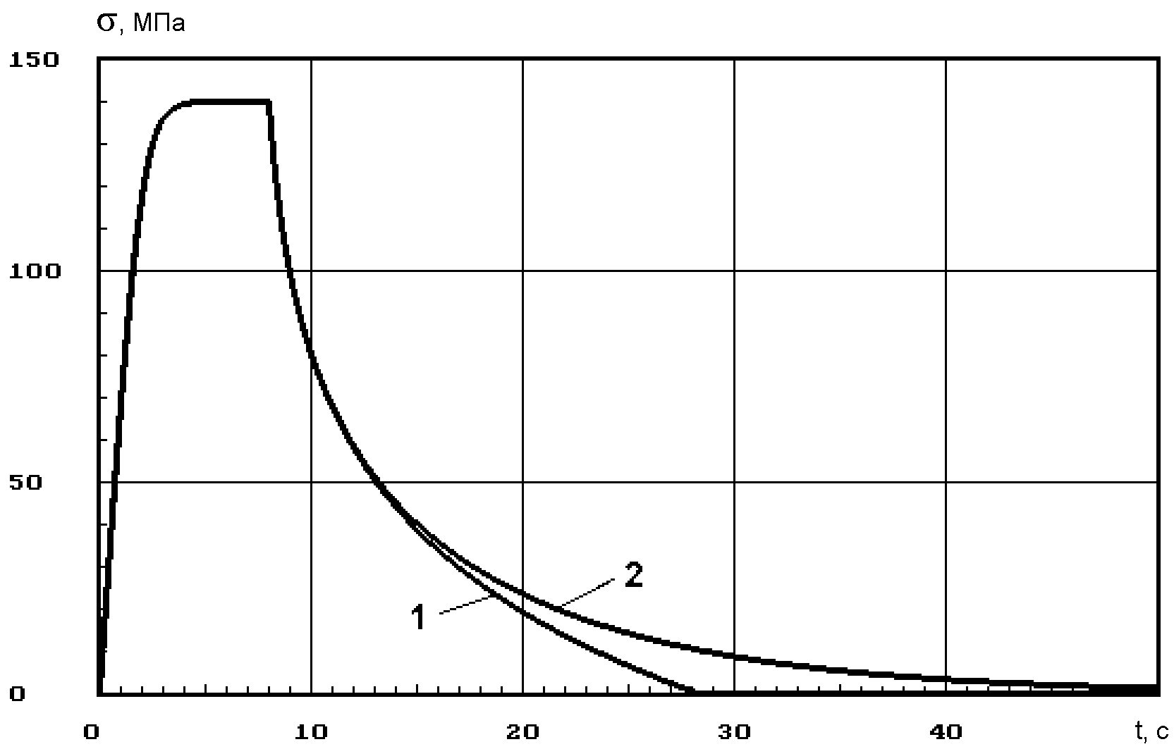
Рис.2. Деформирование тел PM₁ (1) и PM₅ (2) с постоянной скоростью до «предела текучести» и последующая релаксация напряжений при постоянной деформации (Д16 Т, 573 К).

Решения (6)–(9) и (11)–(14) в области больших напряжений дают совершенно одинаковые численные результаты. Поэтому в вычислительных процедурах здесь целесообразнее использовать решения для тела Zh как более простые, а при малых напряжениях пользоваться решениями для тела Km. Это относится также и к алгоритмам обработки экспериментальных данных для определения параметров моделей.
Данные модели отображают общую упругую и пластическую деформацию идеального материала, т.е. материала имеющего неизменную структуру, количественно представленную фиксированными параметрами тел. Из сопоставления решений (7) и (9) или (12) и (14) следует, что связь между напряжениями и деформациями не может быть однозначной. Любой материал является неупругой средой, и эта связь для каждого случая нагружения, характеризующегося своими условиями, будет различной. На рис.3 изображены диаграммы деформирования идеального материала, построенные по уравнениям (7) и (9) для Д16 Т при тех же значениях параметров, что и на рис.2. Как видно, различия определяются способом нагружения, а свойства материала остаются здесь неизменными. Известный экспериментальный факт – деформирование технически чистого железа и некоторых других материалов. При жёстком монотонном нагружении наблюдается резкое падение внешнего напряжения (зуб текучести), при мягком – скачки деформаций ползучести [10]. Частные случаи поведения тел PM₁ и PM₅ эквивалентны поведению тела Бингама [1].

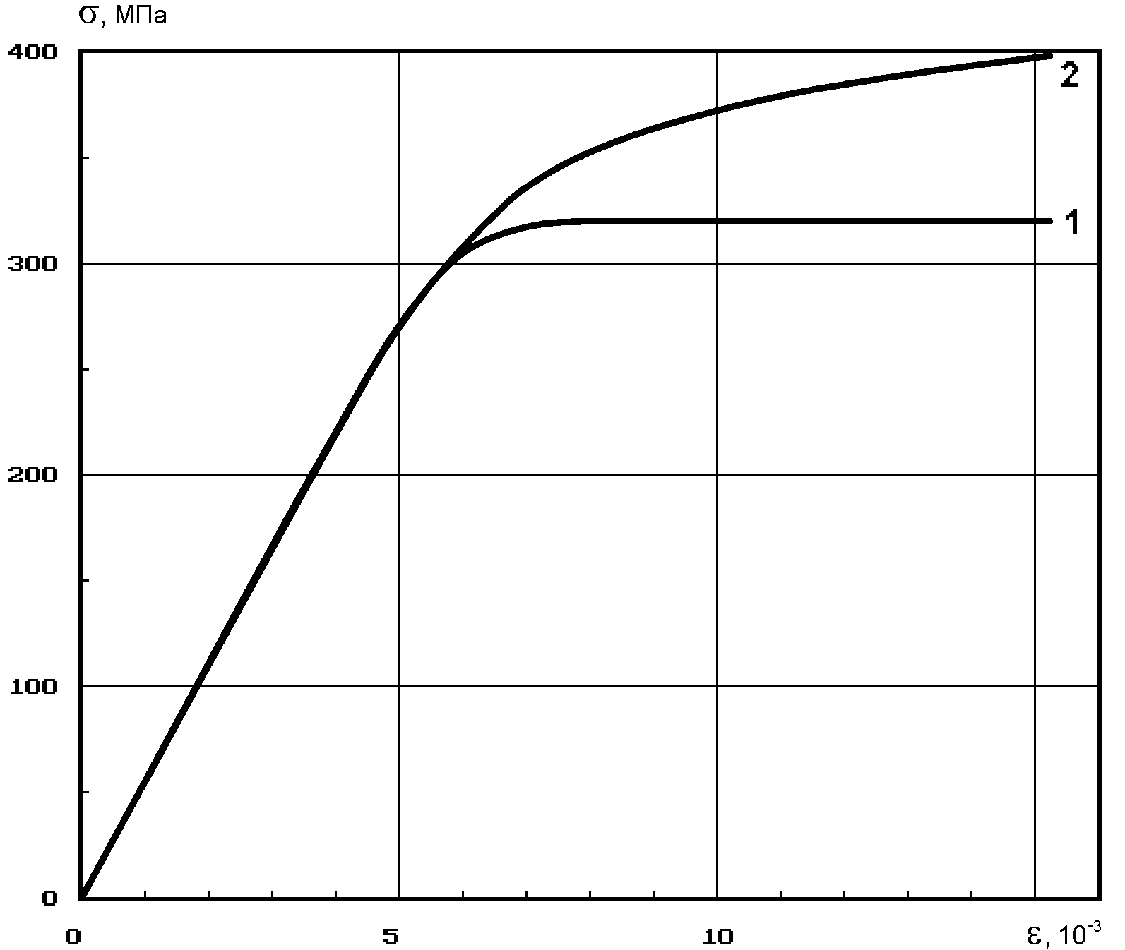
Рис.3. Связь между напряжениями и деформациями тела PM₁ при жёстком (1) и мягком (2) нагружениях с постоянной скоростью (Д16 Т, 473 К; $D=\text{CM}$, D = 5,5 МПА/с, C = 1⋅10^{–4} с^{–1}).

Для тела PM₂ (рис.1,б), реологическое уравнение которого
$\overset{˙}{ε}\text{exp}(\text{BM}ε)=A\text{exp}(Bσ)$,
получены следующие решения:
- его интегрирование при $σ=σ_{0}+\text{Dt}$ приводит к выражению
$ε=\frac{1}{M}\left[σ_{0}+\text{Dt}+\frac{1}{B}\text{ln}\left\{\text{exp}[−B(σ_{0}−{Mε}_{0}+\text{Dt})]+\frac{\text{AM}}{D}[1−\text{exp}(−\text{BDt})]\right\}\right]$;
(15)
- при скорости нагружения $D=0$ получим
$ε=\frac{1}{M}\left[σ_{0}+\frac{1}{B}\text{ln}\left\{\text{exp}[−B(σ_{0}−{Mε}_{0})]+\text{ABMt}\right\}\right]$. (16)
Для тела PM₆ реологическое уравнение $\overset{˙}{ε}=2A⋅\text{sh}[B(σ−Mε)]$ приводится к виду (10) и имеет следующие решения:
- при $\overset{˙}{σ}=D$
$ε=\frac{1}{M}\left\{σ_{0}+\text{Dt}−\frac{2}{B}\text{Arth}\left[\frac{K_{1}+K_{2}K_{3}\text{exp}(−K_{0}t)}{1−K_{3}\text{exp}(−K_{0}t)}\right]\right\}$, (17)
где
$K_{0}=\text{BX}$, $K_{1}=(X−2\text{AM})/D$, $K_{2}=(X+2\text{AM})/D$,
$K_{3}=\frac{Y−1−K_{1}(Y+1)}{Y−1+K_{2}(Y+1)}$; $\left(X=\sqrt{4A^{2}M^{2}+D^{2}},Y=\text{exp}[B(σ_{0}−{Mε}_{0})]\right)$;
- при $D=0$ получим
$ε=\frac{1}{M}\left[σ_{0}−\frac{2}{B}\text{Arth}\left\{\text{th}\left[\frac{B(σ_{0}−{Mε}_{0})}{2}\right]\text{exp}(−2\text{ABMt})\right\}\right]$. (18)
Жёсткопластические тела PM₂ или PM₆ описывают процессы локального течения в материале, когда окружающие объёмы деформируются упруго. В реальном твёрдом теле при нагружении внутренние напряжения распределены неравномерно [11,12], и данные тела, имея активационный объём α, больший, чем в телах PM₁ или PM₅, отображают повышенный уровень локальных напряжений и бόльшую вероятность возбужденных состояний атомных связей за счёт тепловых флуктуаций [13]. При постоянной скорости нагружения через некоторое время в телах Zh или Km согласно решениям (15) или (17) установится постоянный уровень напряжений
$σ=−\frac{1}{B}\text{ln}\left(\frac{\text{AM}}{D}\right)$ или $σ=\frac{2}{B}\text{Arth}(K_{1})$,
и деформация тел PM₂ или PM₆ будет линейно нарастать во времени. Это и будет означать упрочнение при деформировании, так как внутренние напряжения остаются постоянными, а внешние нарастают, то есть их соотношение уменьшается. При фиксированном внешнем напряжении решения (16) и (18) описывают логарифмически затухающую ползучесть, а после разгрузки – возврат ползучести.

2.2. Трёхэлементные модели.

Замена тела N в трёхэлементной модели (стандартное неупругое тело [3-5]) на тело Zh или Km в силу характерной зависимости скорости течения от напряжений приводит к аналитическим зависимостям, описывающим неупругость гистерезисного типа − амплитуднозависимое внутреннее трение. В металлах и сплавах его связывают с дислокационным гистерезисом [5], являющимся результатом термоактивированного движения дислокаций [14].
Дифференциальное уравнение деформирования тела PM₃ (рис.1,в) имеет вид
$\overset{˙}{σ}+{\text{AM}}_{2}\text{exp}[B(σ−M_{1}ε)]=(M_{1}+M_{2})\overset{˙}{ε}$. (19)
Выражая в нем переменные через напряжения в элементе PM₁, приведем его к виду (5) и получим следующие решения.
При жёстком нагружении напряжения в теле PM₃ равны сумме напряжений в телах H и PM₁. Для случая ${dε}/{\text{dt}}=C$
$$\begin{aligned}σ=M_{1}(ε_{0}+\text{Ct})− \\ −\frac{1}{B}\text{ln}\left\{\text{exp}\left[−B(σ_{0}−M_{1}ε_{0}+M_{2}\text{Ct})\right]+\frac{A}{C}\left[1−\text{exp}(−{\text{BM}}_{2}\text{Ct})\right]\right\},\end{aligned}$$
а при $C=0$
$σ=M_{1}ε_{0}−\frac{1}{B}\text{ln}\left\{\text{exp}\left[−B(σ_{0}−M_{1}ε_{0})\right]+{\text{ABM}}_{2}t\right\}$.
Для мягкого нагружения деформация тела PM₃ определится напряжением в теле H. При ${dσ}/{\text{dt}}=D$
$$\begin{aligned}ε=\frac{1}{M_{1}}[σ_{0}+\text{Dt}+\frac{1}{B}\text{ln}\left\{\text{exp}\left[−B(σ_{0}−M_{1}ε_{0}+M_{3}\text{Dt})\right]+\right. \\ {}_{}^{}{}_{}^{}{}_{}^{}{}_{}^{}+\frac{{\text{AM}}_{1}}{D}\left.\left[1−\text{exp}(−{\text{BM}}_{3}\text{Dt})\right]\right\}],\end{aligned}$$
а при $D=0$
$ε=\frac{1}{M_{1}}\left[σ_{0}+\frac{1}{B}\text{ln}\left\{\text{exp}\left[−B(σ_{0}−M_{1}ε_{0})\right]+{\text{ABM}}_{1}M_{3}t\right\}\right]$,
где безразмерный приведённый модуль M₃ = M₂/(M₁ + M₂).
Для подобного же тела PM₇, в котором тело Журкова заменено телом Кауцманна, дифференциальное уравнение
$\overset{˙}{σ}+2{\text{AM}}_{2}\text{sh}[B(σ−M_{1}ε)]=(M_{1}+M_{2})\overset{˙}{ε}$ (20)
имеет следующие решения.
При жёстком нагружении с постоянной скоростью C
$σ=M_{1}(ε_{0}+\text{Ct})+\frac{2}{B}\text{Arth}\left[\frac{K_{1}+K_{2}K_{3}\text{exp}(−K_{0}t)}{1−K_{3}\text{exp}(−K_{0}t)}\right]$,
где постоянные K₀ – K₃ аналогичны постоянным решения (12) при $M≡M_{2}$ и $σ_{0}≡σ_{0}−M_{1}ε_{0}$:
$K_{0}={\text{BM}}_{2}X$, $K_{1}=(X−2A)/C$, $K_{2}=(X+2A)/C$,
$K_{3}=\frac{Y−1−K_{1}(Y+1)}{Y−1+K_{2}(Y+1)}$; $\left(X=\sqrt{4A^{2}+C^{2}},Y=\text{exp}[B(σ_{0}−M_{1}ε_{0})]\right)$.
Когда $C=0$, получаем
$σ=M_{1}ε_{0}+\frac{2}{B}\text{Arth}\left\{\text{th}\left[\frac{B(σ_{0}−M_{1}ε_{0})}{2}\right]\text{exp}(−2{\text{ABM}}_{2}t)\right\}$.
При мягком нагружении с постоянной скоростью D
$ε=\frac{1}{M_{1}}\left\{σ_{0}+\text{Dt}−\frac{2}{B}\text{Arth}\left[\frac{K_{1}+K_{2}K_{3}\text{exp}(−K_{0}t)}{1−K_{3}\text{exp}(−K_{0}t)}\right]\right\}$,
где постоянные K₀ – K₃ также аналогичны постоянным решения (12) при $M≡M_{3}$, $C≡D$, $A≡{\text{AM}}_{1}$ и $σ_{0}≡σ_{0}−M_{1}ε_{0}$:
$K_{0}={\text{BM}}_{3}X$, $K_{1}=(X−2{\text{AM}}_{1})/D$, $K_{2}=(X+2{\text{AM}}_{1})/D$,
$K_{3}=\frac{Y−1−K_{1}(Y+1)}{Y−1+K_{2}(Y+1)}$; $\left(X=\sqrt{4A^{2}M_{1}^{2}+D^{2}},Y=\text{exp}[B(σ_{0}−M_{1}ε_{0})]\right)$.
Если же $D=0$, то имеем
$ε=\frac{1}{M_{1}}\left[σ_{0}−\frac{2}{B}\text{Arth}\left\{\text{th}\left[\frac{B(σ_{0}−M_{1}ε_{0})}{2}\right]\text{exp}(−2{\text{ABM}}_{1}M_{3}t)\right\}\right]$.
Для тела PM₄ (рис.1,г) реологическое уравнение имеет вид
$\frac{\overset{˙}{σ}}{M_{1}}+A\text{exp}[B(M_{4}σ−M_{2}ε)]=\overset{˙}{ε}$, (21)
где безразмерный приведённый модуль M₄ = (M₁ + M₂)/M₁. Решения его следующие.
При жёстком нагружении с постоянной скоростью C:
$$\begin{aligned}σ=\frac{1}{M_{4}}[M_{2}(ε_{0}+\text{Ct})−\frac{1}{B}\text{ln}\left\{\text{exp}\left[−B(M_{4}σ_{0}−M_{2}ε_{0}+M_{1}\text{Ct})\right]+\right. \\ +\frac{{\text{AM}}_{4}}{C}\left.\left[1−\text{exp}(−{\text{BM}}_{1}\text{Ct})\right]\right\}],\end{aligned}$$
которое при $C=0$ принимает вид
$σ=\frac{1}{M_{4}}\left[M_{2}ε_{0}−\frac{1}{B}\text{ln}\left\{\text{exp}\left[−B(M_{4}σ_{0}−M_{2}ε_{0})\right]+{\text{ABM}}_{1}M_{4}t\right\}\right]$.
При мягком нагружении с постоянной скоростью D получим
$$\begin{aligned}ε=\frac{1}{M_{2}}[M_{4}(σ_{0}+\text{Dt})+\frac{1}{B}\text{ln}\left\{\text{exp}\left[−B(M_{4}σ_{0}−M_{2}ε_{0}+\text{Dt})\right]+\right. \\ {}_{}^{}{}_{}^{}{}_{}^{}+\frac{{\text{AM}}_{2}}{D}\left.\left[1−\text{exp}(−\text{BDt})\right]\right\}],\end{aligned}$$
а при $D=0$
$ε=\frac{1}{M_{2}}\left[M_{4}σ_{0}+\frac{1}{B}\text{ln}\left\{\text{exp}\left[−B(M_{4}σ_{0}−M_{2}ε_{0})\right]+{\text{ABM}}_{2}t\right\}\right]$.
Дифференциальное уравнение деформирования аналогичного тела PM₈ с телом Кауцманна –
$\frac{\overset{˙}{σ}}{M_{1}}+2A\text{sh}[B(M_{4}σ−M_{2}ε)]=\overset{˙}{ε}$, (22)
где M₄ имеет то же значение, что и в (21). Его решения следующие.
Жёсткое нагружение, ${dε}/{\text{dt}}=C$:
$σ=\frac{1}{M_{4}}\left\{M_{2}(ε_{0}+\text{Ct})+\frac{2}{B}\text{Arth}\left[\frac{K_{1}+K_{2}K_{3}\text{exp}(−K_{0}t)}{1−K_{3}\text{exp}(−K_{0}t)}\right]\right\}$;
и при $C=0$
$σ=\frac{1}{M_{4}}\left[M_{2}ε_{0}+\frac{2}{B}\text{Arth}\left\{\text{th}\left[\frac{B(M_{4}σ_{0}−M_{2}ε_{0})}{2}\right]\text{exp}(−2{\text{ABM}}_{1}M_{4}t)\right\}\right]$.
Постоянные K₀ – K₃ соответствуют постоянным решения (12) с заменой M на M₁, A на AM₄ и $σ_{0}$ на $M_{4}σ_{0}−M_{2}ε_{0}$:
$K_{0}={\text{BM}}_{1}X$, $K_{1}=(X−2{\text{AM}}_{4})/C$, $K_{2}=(X+2{\text{AM}}_{4})/C$,
$K_{3}=\frac{Y−1−K_{1}(Y+1)}{Y−1+K_{2}(Y+1)}$; $\left(X=\sqrt{4A^{2}M_{4}^{2}+C^{2}},Y=\text{exp}[B(M_{4}σ_{0}−M_{2}ε_{0})]\right)$.
Мягкое нагружение, ${dσ}/{\text{dt}}=D$:
$ε=\frac{1}{M_{2}}\left\{M_{4}(σ_{0}+\text{Dt})−\frac{2}{B}\text{Arth}\left[\frac{K_{1}+K_{2}K_{3}\text{exp}(−K_{0}t)}{1−K_{3}\text{exp}(−K_{0}t)}\right]\right\}$,
а при $D→0$
$ε=\frac{1}{M_{2}}\left[M_{4}σ_{0}−\frac{2}{B}\text{Arth}\left\{\text{th}\left[\frac{B(M_{4}σ_{0}−M_{2}ε_{0})}{2}\right]\text{exp}(−2{\text{ABM}}_{2}t)\right\}\right]$.
Постоянные K₀ – K₃ имеют такой же вид, как и в решении (17), с заменой M на $M_{2}$, $σ_{0}−{Mε}_{0}$ на $M_{4}σ_{0}−M_{2}ε_{0}$:
$K_{0}=\text{BX}$, $K_{1}=(X−2{\text{AM}}_{2})/D$, $K_{2}=(X+2{\text{AM}}_{2})/D$,
$K_{3}=\frac{Y−1−K_{1}(Y+1)}{Y−1+K_{2}(Y+1)}$; $\left(X=\sqrt{4A^{2}M_{2}^{2}+D^{2}},Y=\text{exp}[B(M_{4}σ_{0}−M_{2}ε_{0})]\right)$.
В случае гармонического нагружения составных тел с элементами вязкопластического течения решения получаются численно. На рис.4 показаны петли гистерезиса при начальных циклах нагружения тела PM₈ для двух значений температуры, построенные по временным шагам с помощью полученных решений. Значения параметров тела Кауцманна взяты равными параметрам ползучести сплава Д16 Т, Модуль M₂ − равным 10000 МПа. При 473 K стабилизация петли наблюдается уже во втором цикле, при 423 K требуется третий цикл. Форма петли неупругости данного типа существенно зависит от температуры и амплитуды нагружения. В первом цикле нагружения при смене знака напряжений или при повторном нагружении после разгрузки с временными паузами получаем за счёт динамики остаточных напряжений в теле PM₆ эффекты, наблюдавшиеся Баушингером.
Обе трёхэлементные модели эквивалентны, т.к. подобны их дифференциальные уравнения (19), (20) и (21), (22). Параметры одной модели связаны с параметрами другой следующими соотношениями:
M₁(3,7) = M₂(4,8)/M₄; M₂(3,7) = M₁(4,8)/M₄;
A(3,7) = A(4,8)⋅M₄; B(3,7) = B(4,8)⋅M₄;
M₁(4,8) = M₂(3,7)/M₃ = M₁(3,7)+ M₂(3,7); M₂(4,8) = M₁(3,7)/M₃; (23)
A(4,8) = A(3,7)⋅M₃; B(4,8) = B(3,7)⋅M₃.
В скобках указана принадлежность каждого параметра к телу PM₃ (или PM₇) и к PM₄ (или PM₈) соответственно. Модели типа PM₃ и PM₇ более удобны при жёстком нагружении, а типа PM₄ и PM₈ – при мягком.

(а) (б)
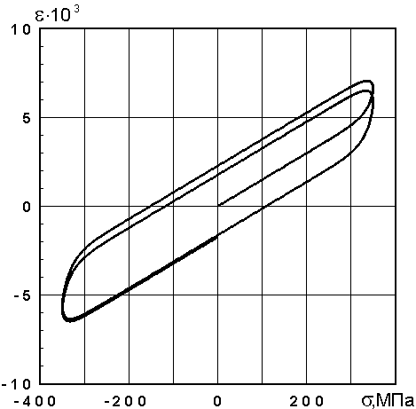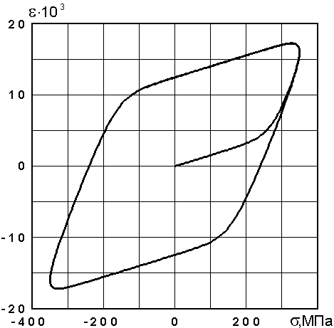
Рис.4. Петли неупругости гистерезисного типа при температурах 423 K (а) и 473 K (б): мягкое нагружение тела PM₈ с частотой 0,001 Гц (синусоидальная форма цикла).

2.3. Четырёхэлементные модели.

Для описания упругости, неупругости и вязкопластического течения материала требуется четырёхэлементная модель (рис.5,а): PM₉ = PM₁ – PM₂ или PM₁₀ = PM₅ – PM₆ (по принятым в реологии обозначениям [1]). Эти модели тоже отражают два вида неупругого поведения: неупругость гистерезисного типа и вязкопластическое течение. Жёсткопластическое тело PM_{2,6} по физическому смыслу характеризует локальное вязкопластическое течение, упругопластическое тело PM_{1,5} – общее течение материала. Чтобы вычислить деформации при мягком нагружении данных тел, требуется просуммировать ранее полученные решения для тел, их составляющих. Аналогичная по структуре модель с телами вязкого течения называется моделью Бюргерса [1].

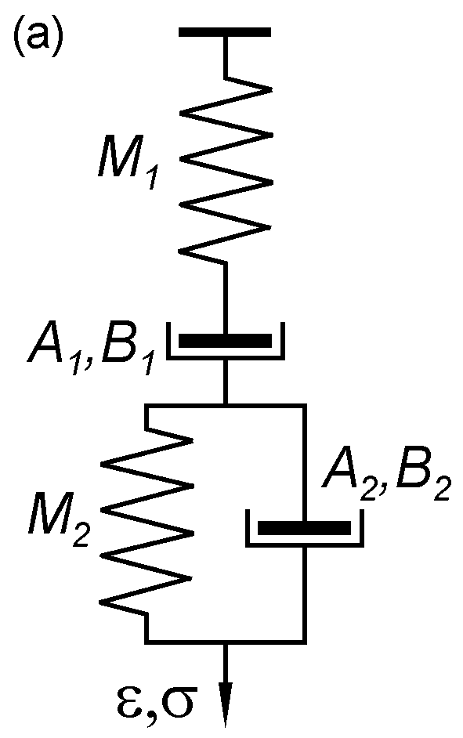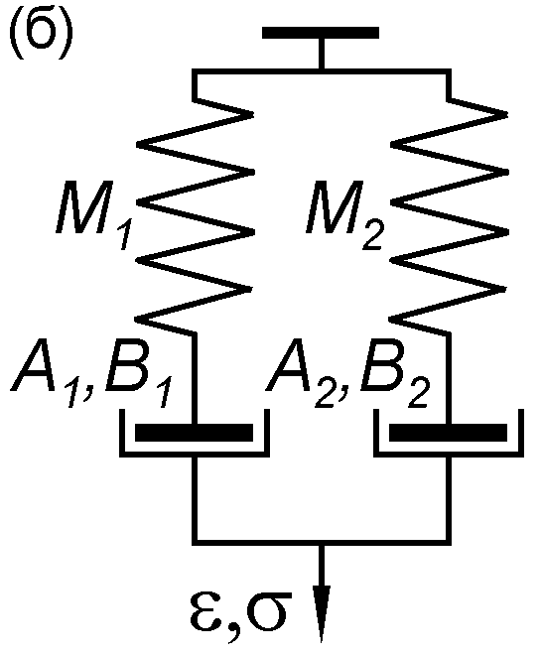
Рис.5. Модели, описывающие упругость, неупругость и течение материала, а в качестве элементов общей модели материала – процессы релаксации внутренних напряжений.

Модели с параллельным соединением тел PM_{1,5} (рис.5,б) воспроизводят те же свойства материала, но нелинейная зависимость скорости течения от напряжений и её характерный функциональный вид принципиально отличают данные модели от аналогичных моделей с вязкими элементами течения. Четырёхэлементная модель с параллельным соединением двух тел PM_{1,5} не будет эквивалентной модели с последовательным соединением тел PM_{1,5} и PM_{2,6}. Так как скорости течения не пропорциональны напряжениям, соотношение между напряжениями в параллельно соединенных телах будет зависеть от внешнего напряжения, чего не наблюдается в модели с последовательным соединением тел. Эквивалентность моделей может быть только в частных случаях нагружения. Для четырёхэлементных моделей с телами вязкого течения аналогичные варианты моделей полностью эквивалентны [2].
Дифференциальные уравнения тел PM_{9,10} (рис.5,а) к квадратурам не приводятся. Поэтому при мягком нагружении следует пользоваться суммой решений (9), (11), (12) и (14), (17), (18) соответственно. При жёстком нагружении они могут быть решены численно методом последовательных приближений, используя те же решения для мягкого нагружения и полагая на временном шаге напряжения в телах PM_{1,5} и PM_{2,6} изменяющимися линейно.
Решение системы дифференциальных уравнений деформирования двух параллельно соединенных тел PM₁ или PM₅ (модель PM_{11,12} на рис.5,б) при жёстком нагружении выражается суммой решений (7) или (12). При мягком нагружении этих тел система может быть решена методом последовательных приближений при выполнении на временном шаге условий равновесия и совместности деформаций по выражениям (9) или (14), полагая напряжения в каждом теле изменяющимися также линейно.
Если материал в процессе разрушения не претерпевает существенных изменений свойств, то четырёхэлементная модель PM_{9,10} оказывается вполне приемлемой. Например, в [3,15] приведены кривые неустановившейся ползучести и возврата ползучести, полученные при испытаниях отожженной проволоки из поликристаллического алюминия при 175°C на кручение. В опыте фиксировалось отклонение светового луча, регистрирующего угол закручивания проволоки.
Анализ обратного течения материала показывает, что кривая возврата ползучести хорошо описывается уравнением реологического тела PM₆ (решение дифференциального уравнения (18)) во всем интервале времени регистрации. С учётом остаточной пластической деформацией $ε_{\text{res}}$, накопленной за время нахождения материала под нагрузкой, процесс возврата воспроизводится формулой
$ε_{\text{rec}}=ε_{\text{res}}−\frac{2}{\text{BM}}\text{Arth}\left[\text{th}\left(−\text{BM}{ε_{0}}/2\right)\text{exp}(−2\text{ABMt})\right]$,
где $ε_{0}$ – остаточная деформация в теле PM₆, накопленная к моменту снятия нагрузки. На кривой возврата ползучести указано, что через пять часов после снятия нагрузки остаточная деформация соответствовала отклонению луча 0,1 см. Прогноз по модели PM₁₀ показывает, что в данном эксперименте при выдерживании более пяти часов остаточная деформация будет продолжать уменьшаться, и отклонение луча достигнет значения 0,09 см. То есть становится известной доля остаточной деформации, накопленной за счёт равномерного вязкопластического течения материала. Если выбранные параметры тела PM₆ положить такими же при начальном периоде течения, то модель PM₁₀ вполне удовлетворительно воспроизведет этот период. Выражение для вычисления пластической деформации тела PM₁₀, полагая, что необратимая деформация растет с постоянной скоростью, имеет вид
$ε_{p}={\overset{˙}{ε}}_{c}t+\frac{1}{M}\left\{σ_{0}−\frac{2}{B}\text{Arth}\left[\text{th}\left(\frac{{Bσ}_{0}}{2}\right)\text{exp}(−2\text{ABMt})\right]\right\}$.
Результаты вычислений с добавлением упругой деформации показаны на рис.6.

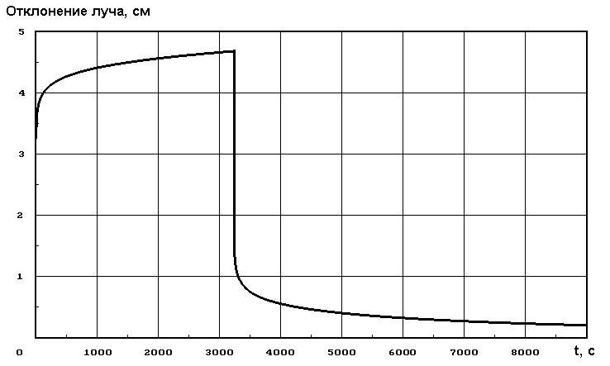
Рис.6. Ползучесть и возврат ползучести по данным опыта Кэ [3,15], воспроизведённые реологической моделью PM₁₀ = PM₅ – PM₆ (рис.4,а).
Таким образом, решения дифференциальных уравнений деформирования, полученные для случая одномерного нагружения, справедливы и при двухосном простом нагружении, когда $σ_{1}$ и $σ_{2}$ пропорциональны одному общему параметру. Значения параметров в уравнениях течения (1) и (2) в этом случае могут быть другими, так как при изменении вида напряженно-деформированного состояния (НДС) механизмы, активационные параметры процессов деформирования и локальные области структуры материала, где они протекают, будут отличаться [12]. Кроме того, реологическая модель учитывает здесь неравномерность течения материла, связанную с неравномерностью распределения деформаций по радиусу сечения проволоки при кручении.
В полимерах или гетерогенных материалах релаксационные процессы могут быть взаимосвязанными. Например, один релаксационный процесс инициализирует другой за счёт перераспределения внутренних напряжений [6]. Если какая-либо из моделей, изображенных на рис.5, используется для описания релаксации внутренних напряжений как элемент общей модели материала, то оба релаксационных процесса при нагружении начинаются одновременно. Чтобы между процессами течения был временной сдвиг, нужно изменить структуру модели. Соответствующая модель для такого случая показана на рис.7. Она по структуре соответствует модели тела Шведова (реологическая формула:
Schw=H–(StV | M)) или модели тела Джеффриса с последовательно присоединенным телом Гука (реологическая формула: H – J = H – (N | M)) [1], но принципиально отличается тем, что вместо тел вязкого течения и Сен-Венана используются тела вязкопластического течения.

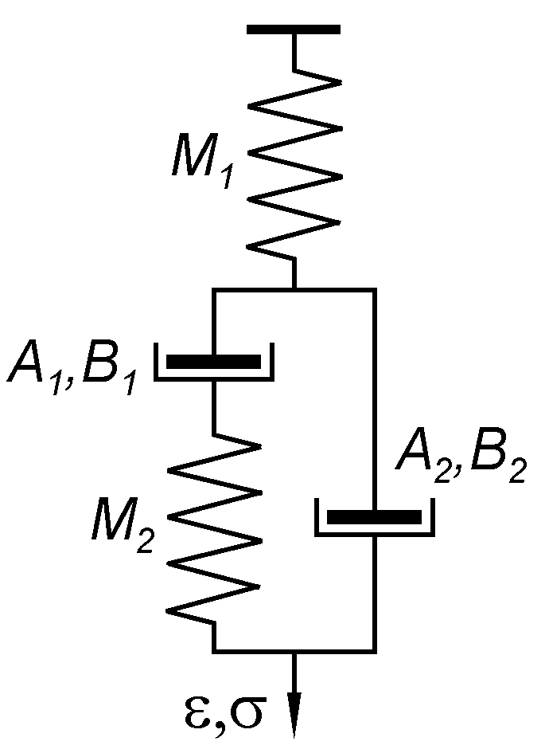
Рис.7. Модель с последовательной инициализацией процессов вязкопластического течения.

Обозначим эту реологическую модель символом PM_{S1} в случае тел вязкопластического течения Zh и символом PM_{S2} при использовании тел Km. В общем случае определить напряжения и деформации для этих моделей можно только численно. Существует два частных случая, когда можно получить решение дифференциального уравнения деформирования для такой модели. Если B₁=B₂=B, то дифференциальное уравнение деформирования тела PM_{S1} имеет вид
$\overset{¨}{ε}+\frac{{\text{BM}}_{2}}{M_{1}}\overset{˙}{ε}(M_{1}\overset{˙}{ε}−\overset{˙}{σ})=\frac{\overset{¨}{σ}}{M_{1}}+\frac{B(M_{1}+M_{2})}{M_{1}^{2}}\overset{˙}{σ}(M_{1}\overset{˙}{ε}−\overset{˙}{σ})+A_{1}A_{2}{\text{BM}}_{2}\text{exp}(Bσ)$.
При постоянном напряжении можно получить точное решение этого уравнения, при постоянной деформации – приближенное.
Первый случай – постоянное напряжение. При $σ=σ_{0}$, $\overset{˙}{σ}=0$ и $\overset{¨}{σ}=0$ имеем
$\overset{¨}{ε}+{\text{BM}}_{2}{\overset{˙}{ε}}^{2}=A_{1}A_{2}{\text{BM}}_{2}\text{exp}(Bσ)$.
Понижая порядок уравнения, приходим к общему уравнению Риккати. После интегрирования его решения и подстановки начальных условий получим
$\overset{˙}{ε}=A\frac{A+{\overset{˙}{ε}}_{0}−(A−{\overset{˙}{ε}}_{0})\text{exp}(−2{\text{ABM}}_{2}t)}{A+{\overset{˙}{ε}}_{0}+(A−{\overset{˙}{ε}}_{0})\text{exp}(−2{\text{ABM}}_{2}t)}$,
$ε=ε_{0}+\text{At}+\frac{1}{{\text{BM}}_{2}}\text{ln}\left[\frac{A+{\overset{˙}{ε}}_{0}+(A−{\overset{˙}{ε}}_{0})\text{exp}(−2{\text{ABM}}_{2}t)}{2A}\right]$,
где $A=\sqrt{A_{1}A_{2}}\text{exp}({{Bσ}_{0}}/2)$. Если в начальный момент времени деформации в телах Zh были равны нулю, то ${\overset{˙}{ε}}_{0}=A_{1}\text{exp}({Bσ}_{0})$, $ε_{0}={σ_{0}}/{M_{1}}$. При $t→∞$ в теле PM_{S1} устанавливается режим течения с постоянной скоростью ${\overset{˙}{ε}}_{0}$=$\sqrt{A_{1}A_{2}}\text{exp}({{Bσ}_{0}}/2)$.
Второй случай – постоянная деформация. При $ε=ε_{0}$, $\overset{˙}{ε}=0$ и $\overset{¨}{ε}=0$ дифференциальное уравнение принимает вид
$\overset{¨}{σ}+\frac{B(M_{1}+M_{2})}{M_{1}}{\overset{˙}{σ}}^{2}+A_{1}A_{2}{\text{BM}}_{1}M_{2}\text{exp}(Bσ)=0$.
Понижая порядок уравнения подстановкой выражения, представленного обратной зависимостью аргумента от функции, получаем уравнение Бернулли. Его интегрирование даёт решение для скорости релаксации напряжений
$$\overset{˙}{σ}={\overset{˙}{σ}}_{0}\text{exp}\left[\frac{M_{1}+M_{2}}{M_{1}}B(σ−σ_{0})\right]×$$
$\sqrt{1−2\frac{A_{1}A_{2}M_{1}^{2}M_{2}}{(M_{2}−M_{1}){\overset{˙}{σ}}_{0}^{2}}\text{exp}({Bσ}_{0})\left\{\text{exp}\left[−\frac{M_{1}+2M_{2}}{M_{1}}B(σ−σ_{0})\right]−1\right\}}$. (24)
Для напряжений можно получить только приближенное выражение. Численный анализ свидетельствует, что второе слагаемое под корнем (назовем его $Δψ$) при небольших значениях $|σ−σ_{0}|$ составляет весьма малую долю от единицы ($Δψ<{\text{10}}^{−3}$). Поэтому для вычисления интеграла можно использовать разные варианты приближений.
Самый грубый результат, допустимый при весьма малых временных шагах, получается, если второе слагаемое под корнем положить равным нулю. Тогда после интегрирования (24) получим простое выражение
$σ=σ_{0}−\frac{M_{1}}{B(M_{1}+M_{2})}\text{ln}\left[1−\frac{B(M_{1}+M_{2})}{M_{1}}{\overset{˙}{σ}}_{0}t\right]$. (25)
Следующий по точности вариант – замена корня в (24) экспонентой $\text{exp}[k(σ−σ_{0})]$. Полагая $B_{\text{eq}}=B(M_{1}+M_{2})/{M_{1}}+k$, получим
$σ=σ_{0}−\frac{1}{B_{\text{eq}}}\text{ln}\left[1−B_{\text{eq}}{\overset{˙}{σ}}_{0}t\right]$; $k=\frac{\text{ln}\sqrt{1−Δψ}}{σ−σ_{0}}$. (26)
Расчёты показывают, что достаточно два цикла приближений, чтобы определить k и получить требуемый по точности результат.
Более близкими по характеру зависимости скорости релаксации напряжения от его текущего значения будут варианты с заменой корня или подкоренного выражения линейной функцией. Интегралы в этих случаях вычисляются, но представляют собой громоздкие выражения и вряд ли удобны для численных расчётов.
Полученные решения имеют, конечно, ограниченное применение, но по ним удобно отлаживать алгоритмы численных расчётов, чтобы потом применять их при любых вариантах моделей и условиях деформирования. На рис.8 приведено сравнение результатов вычислений релаксации напряжений в телах PM_{S1} и PM_{S2}, выполненных по разным алгоритмам на начальном этапе процесса при постоянной деформации. Точные решения для обоих тел в этом случае должны совпадать. Для тела PM_{S1} использованы алгоритмы приближенных вычислений по уравнениям (25) и (26), для тела PM_{S2} – численное решение уравнений равновесия и совместности деформаций по временным шагам методом последовательных приближений по уравнениям вида (14), полагая, что напряжения на временном шаге изменяются линейно. Вычисления проведены с постоянным временным шагом 0,001 с в интервале времени 0 ÷ 0,01 с и с шагом 0,01 с в интервале времени 0 ÷ 0,1 с. Активационные параметры тел вязкопластического течения выбраны произвольно, но близкими к определяемым по экспериментальным данным разрушения однонаправленного стеклопластика при продольном изгибе [16]. Множители $ε_{}$ в уравнениях (3) и (4) и, соответственно, в параметрах A₁ и A₂ были взяты 0,01 и 100.

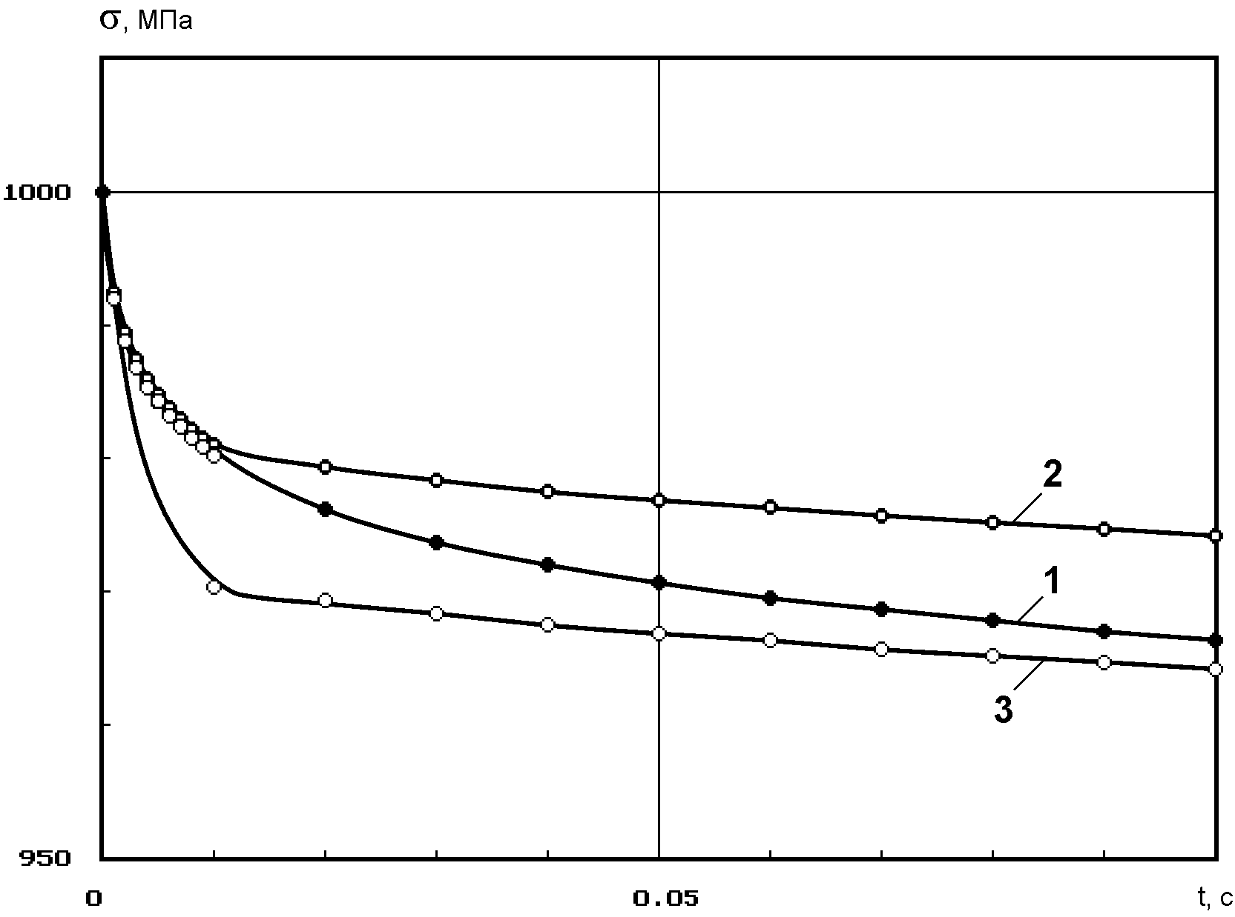
Рис.8. Релаксация напряжений в телах PM_{S1} и PM_{S2} (рис.7), вычисленная по различным алгоритмам (температура 323 K): 1 – вычисления по уравнению (26); 2 – вычисления по уравнению (25); 3 – численное решение по уравнениям вида (14) в предположении о линейном изменении напряжений на временном шаге.

Лучший результат получается при вычислениях по уравнению (26): выполнение десяти шагов по 0,001 с или одного шага 0,01 с даёт одно и то же значение напряжения (в пределах шести знаков). Относительная ошибка ≤ 1,4⋅10^{–5} появляется только при шаге 10 с. При малом шаге результаты вычислений по всем трем алгоритмам практически совпадают (расхождение в десятых долях МПа). Вычисления по уравнению (25) несколько завышают значения напряжений, а численный расчёт – занижает. Та же тенденция наблюдается и при вычислениях с шагом 0,01 с (кривые 2 и 3 на рис.8). По мере уменьшения напряжений шаг 0,01 с становится все более приемлемым для численного расчёта, и кривая 3 приближается к кривой 1. То есть в общем случае, когда возможен только численный расчёт, временной шаг должен быть переменным и выбираться обратно пропорциональным скорости релаксации напряжений или наибольшей скорости течения какого-либо из тел Zh или Km.

2.4. Многоэлементные модели.

Конструкционному материалу свойственны оба вида неупругости. При малых напряжениях проявляется неупругость релаксационного типа. С увеличением напряжений возникают зоны локального вязкопластического течения, и наблюдается пластический гистерезис. При дальнейшем росте напряжений и/или повышении температуры появляется общее вязкопластическое течение – ползучесть. Поэтому необходимы модели, состоящие из ряда элементов, каждый из которых характеризовал бы тот или иной структурный фактор или механизм деформации. Минимально необходимой моделью, учитывающей все эти явления, будет шестиэлементная модель (рис.9,а), состоящая из жёстковязкого тела Кельвина, жёсткопластического тела PM_{2,6} и упругопластического тела PM_{1,5}. Для такого рода моделей введено понятие структурных моделей материала [17].

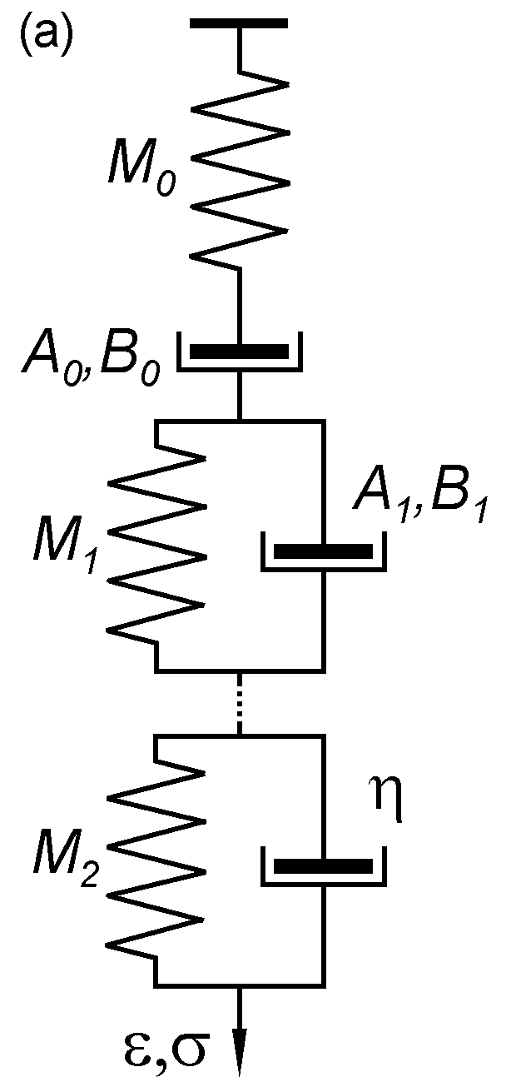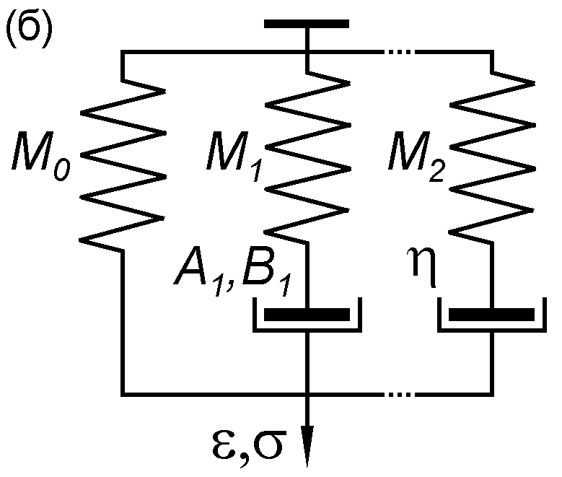
Рис.9. Структурные модели материалов: а) модель, описывающая упругость, оба типа неупругости и вязкопластическое течение материала; б) модель спектра релаксационных процессов, происходящих в локальных объёмах материала.

Фактические свойства материалов гораздо сложнее и разнообразнее, чем отображаемые данной моделью. Так, например, релаксационный тип неупругости обычно характеризуется спектром [5,7]. Известны разные механизмы релаксации, характерные для структуры конкретного материала. Спектр может характеризоваться набором дискретных значений времени релаксации, присущих соответствующим механизмам, или быть непрерывным. Соответственно модель материала должна содержать несколько последовательно соединенных жёстковязких тел.
Неупругость гистерезисного типа в реальном материале также представлена рядом объектов и механизмов деформации. В силу других температурно-временной и амплитудной зависимостей и отличий в физических процессах здесь правильнее говорить не о спектре свойств, а о масштабных (структурных) уровнях процессов [18,19]. Каждое из последовательно соединенных жёсткопластических тел проявляет свои свойства только при достижении определенных напряжений с учётом температурно-временных факторов. В общем случае, когда присутствует спектр постоянных времени релаксации и ряд гистерезисных механизмов неупругости, полученные ранее решения для каждого типа тел обобщаются. Тот же результат может быть получен при замене жёстковязких и жёсткопластических тел моделью с параллельным соединением тел M и PM_{1,5} (рис.9,б).
Для описания в материале спектра неупругих свойств гистерезисного типа обычно используются модели с телами Сен-Венана [19,20]. Формальное применение элементов сухого трения хотя и помогает решать частные задачи, но не приближает к пониманию реальных свойств материала, которые определяются рядом внутренних термодинамических процессов. Введение в реологию тел вязкопластического течения позволяет отразить в моделях температурно-временные эффекты, действительно проявляющиеся при нагружении твёрдых тел.
При анализе экспериментальных данных требуется выделить функции отклика, принадлежащие разным механизмам неупругого деформирования. Для этого необходимо проанализировать амплитудную зависимость рассеиваемой за цикл энергии при постоянной температуре. Релаксационный тип неупругости характеризуется постоянством коэффициента поглощения, то есть рассеиваемая за цикл энергия пропорциональна квадрату амплитуды. Гистерезис появляется в том случае, когда с ростом амплитуды эта закономерность нарушается и обнаруживается дополнительное выделение энергии. Поскольку каждый тип неупругого поведения материала имеет характерные температурно-временные характеристики, проводя эксперименты при разной температуре и частоте, можно определить все параметры моделей каждого типа.
Если в довольно большом интервале времени регистрируется кривая релаксации, связанной с вязкопластическим течением, то она с достаточной степенью точности может быть представлена суммой экспонент. На рис.10 нанесена кривая (1) релаксации остаточных деформаций в теле PM₆ ($σ_{0}=0$) согласно решению (18) по данным опыта Кэ (рис.6). Поскольку энергия активации процесса релаксации здесь зависит от напряжений, то в начальный момент времени скорость релаксации значительна, убывая затем по мере уменьшения остаточных напряжений. Это свойство может быть формально отражено релаксационным спектром с несколькими постоянными времени релаксации по механизму вязкого течения (кривая 3 близка к кривой 1). Если же для кривой 1 провести разложение по методу «вычитания хвостов» [21] на экспоненты с разными предэкспоненциальными множителями, то шесть экспонент воспроизведут релаксационную кривую с погрешностью менее 10^{–3}. Таким образом, измерения и анализ процессов релаксации требуют тщательности, так как погрешности измерений могут привести к ошибочным выводам. Для однозначности толкования релаксационные процессы необходимо исследовать разными способами с вариациями условий нагружения.

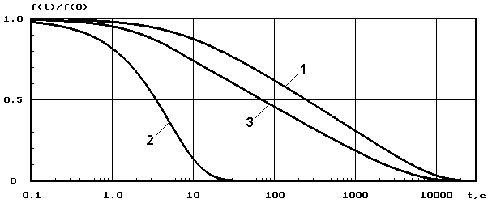
Рис.10. Вид функции релаксации деформаций по механизму вязкопластического течения (1) после разгрузки тела PM₆, воспроизводящего возврат ползучести по данным опыта Кэ [3,15]. Функция релаксации деформаций при единственном релаксационном процессе (2), происходящем по механизму вязкого течения, и в случае спектра (3), представленного пятью значениями постоянных времени релаксации с расстоянием между ними в 0,7 порядка.

3. ЗАКЛЮЧЕНИЕ

- Предложен ряд новых реологических моделей твёрдых тел с элементами вязкопластического течения, энергия активации которых линейно зависит от напряжений. Приведены решения дифференциальных уравнений моделей для постоянных и линейно изменяющихся напряжений и деформаций.
- Разработаны композиции реологических моделей, образующие структурные модели материалов, которые представляют спектр внутренних напряжений в твёрдых телах при нагружении его дискретным эквивалентом.
- Разработанные модели воспроизводят кинетику деформационных процессов при различных температурно-силовых программах нагружения: упругость, ползучесть и возврат ползучести, локальное вязкопластическое течение материалов и пластический гистерезис при умеренных температурах.

ЛИТЕРАТУРА

- Reiner M. Rheology. Handbuch der Physik. Bd. VI. Elastizität und Plastizität. Berlin-Göttingen-Heidelberg, Springer-Verlag, 1958, 642 s (Рейнер М. Реология. М., Наука, 1965, 224 с.).
- Alfrey T. Mechanical behavior of high polymers. New York - London, Interscience Publ., 1948, 581 p (Алфрей. Т. Механические свойства высокополимеров. М., ИЛ, 1952, 620 с.).
- Zener C.M. Elasticity and anelasticity of metals. Chicago, Illinois, The University of Chicago Press, 1948, 170 p (Зинер К.М. Упругость и неупругость металлов. Упругость и неупругость металлов. М., ИЛ, 1954, с.9-168).
- Постников В.С. Внутреннее трение в металлах. М., Металлургия, 1969, 332 с.
- Nowick A.S. and Berry B.S. Anelastic relaxation in crystalline solids. New York-London, Academic Press, 1972, 677 p (Новик А., Берри Б. Релаксационные явления в кристаллах, М., Атомиздат, 1975, 472 с.).
- Бартенев Г.М. Структура и релаксационные свойства эластомеров. М., Химия, 1979, 288 с.
- Бартенев Г.М., Френкель С.Я. Физика полимеров. Л., Химия, 1990, 432 с.
- Петров М.Г. Реологические свойства материалов с позиций физической кинетики. ПМТФ, 1998, т.39, № 1, с. 119-128.
- Петров М.Г., Равикович А.И. О деформировании и разрушении алюминиевых сплавов с позиций кинетической концепции прочности. ПМТФ, 2004, т.45, №1, с.151-161.
- McClintock F.A. and Argon A.A. Mechanical behavior of materials. Reading, Massachusetts, Addison-Wesley Publ. Comp., Inc., 1966, 770 p (Макклинток Ф., Аргон А. Деформация и разрушение материалов. М., Мир, 1970, 444 с).
- Регель В.Р., Слуцкер А.И., Томашевский Э.Е. Кинетическая природа прочности твёрдых тел. М., Наука, 1974, 560 с.
- Степанов В.А., Песчанская Н.Н., Шпейзман В.В. Прочность и релаксационные явления в твёрдых телах. Л., Наука, 1984, 248 с.
- Петров В.А., Башкарев А.Я., Веттегрень В.И. Физические основы прогнозирования долговечности конструкционных материалов. СПб., Политехника, 1993, 475 с.
- Ивенс А., Роулингс Р. Термически активированная деформация кристаллических материалов. Термически активированные процессы в кристаллах. М., Мир, 1973, с.172-206 (Evans A.G. and Rawlings R.D. The thermally activated deformation of crystalline materials. Phys. Stat. Sol., 1969, v.34, №1, pp.9-31).
- Kê T’ing-Sui. Experimental evidence of the behavior of grain boundaries in metals. Physical review, 1947, v.71, №8, pp.533-546 (Кэ Тин-Суй. Опытное доказательство вязкого поведения границ зерен в металлах. Упругость и неупругость металлов. М., ИЛ, 1954, с.198-222).
- Петров М.Г. Анализ прочности и долговечности однонаправленного стеклопластика с позиций кинетической концепции разрушения. Механика композиционных материалов и конструкций, 2003, т.9, №3, с.376-397.
- Гохфельд Д.А., Садаков О.С. Пластичность и ползучесть элементов конструкций. М., Машиностроение, 1984, 256 с.
- Панин В.Е., Лихачев В.А., Гриняев Ю.В. Структурные уровни деформации твёрдых тел. Новосибирск, Наука, Сиб. отд-ние, 1985, 229 с.
- Веттегрень В.И., Лазарев С.О., Петров В.А. Физические основы кинетики разрушения материалов. СПб., ФТИ им. А.Ф. Иоффе, 1989, 247 с.
- Michetti A.R. Fatigue analysis of structural components through math-model simulation. Experimental mechanics, 1977, №2, pp.69-76.
- Keefer D., Wert C. The clustering of N in B.C.C. iron. Acta metallurgica, 1963, v.11, pp.489-497.

Поступила в редакцию 16 октября 2006 года.

